1. 登陆Star Atlas账户
2. 点击你的名字，选择“后台管理”

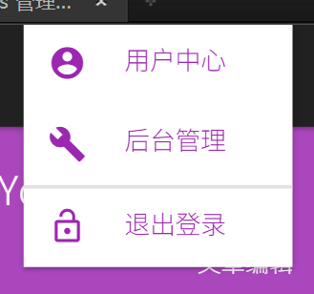

1. 进入后台管理页面，开始编辑文章

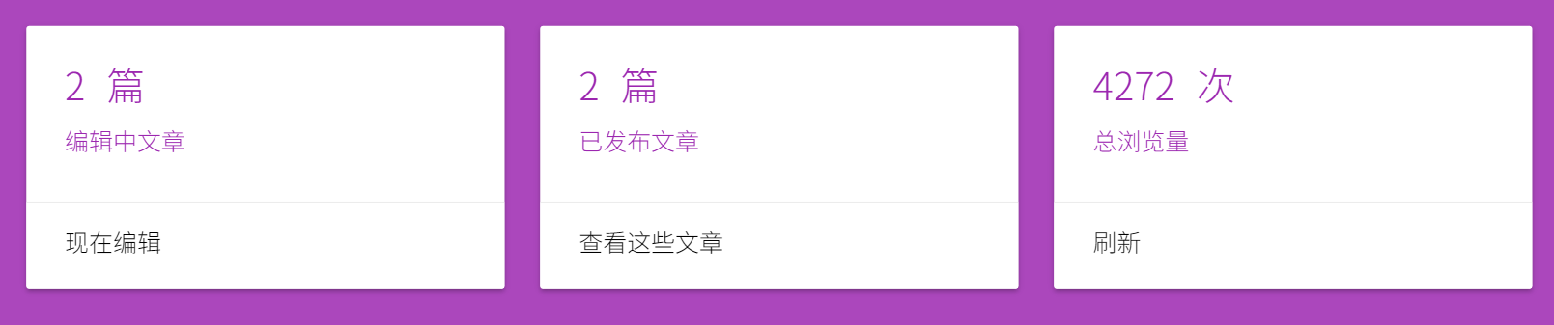

===================华丽丽的分割线=====================

不同的用户（管理）组拥有不同的文章操作权限：

1. Admin 管理员
2. S-editor 文章主编辑
3. Editor 文章编辑
   1. Admin
      1. 管理员可以创建文章
      2. 可以编辑所有的文章
      3. 可以发布所有的文章
      4. 可以撤回所有的文章
      5. 可以删除所有的文章
   2. S-editor
      1. 文章主编辑可以创建文章（页面右下角“笔”图标，然后“加”图标）
      2. 可以编辑自己创建的文章（包括title、content、以及editor）
      3. 可以发布自己创建的文章
      4. 可以撤回自己创建的文章
      5. 可以删除自己创建的文章
   3. Editor
      1. 文章编辑可以编辑自己参与的文章（在文章的editor中被指定时）

注意：

1. S-editor：这个用户组只有在经过人工指定后才能拥有。
2. 在文章中指定editor时，只能指定：存在且拥有“editor”用户组的Star Atlas账户。请正确输入editor的用户名，否则无法指定。
3. 三个用户（管理）组互相之间不干扰，因每个用户组权限区域不同，可同时拥有多个。
4. 请注意不要多人同时编辑或提交同一篇文章，因为这可能会相互覆盖修改内容。

===================华丽丽的分割线=====================

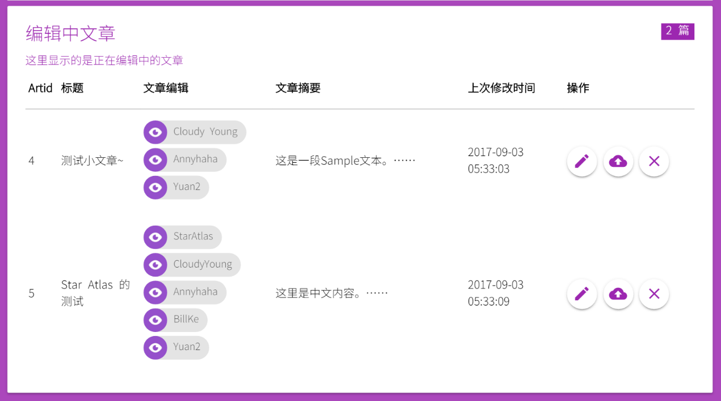

编辑中的文章：

操作按钮分别为：编辑、发布、删除

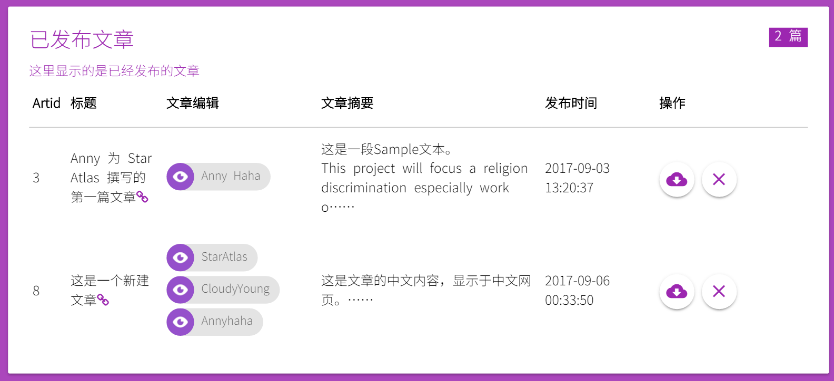

已发布文章：

操作按钮分别为：撤回、删除

注意：文章在已发布状态时不可编辑，已发布的文章只有撤回后才能编辑



编辑工具栏：



新建一个文章

注意：只有在账户拥有相关权限时，相关按钮才会被显示。

1. **请尽快按照上一个文档中的方式注册一个账号，否则你将无法被指定为一个editor！**
2. **2017年9月7日（周四）下午4:30分在219开会。**